11/10/21 ít hơn 2 tháng

* Vẽ Line
  + Xét điểm vẽ tiếp theo có va chạm vào Layer chặn không
    - Có thì xóa điểm đó đi
    - Áp dụng biện pháp này sẽ không có tính năng vẽ men theo cạnh của đối tượng
  + Nếu va phải đối tượng không đc vẽ xuyên qua
    - Tốc độ vẽ giảm để không xảy ra vẽ xuyên qua đối tượng
    - Tốc độ giảm phụ thuộc vào khoảng cách giữa Pen và Mouse
      * Khoảng cách nhỏ dần tốc độ tăng dần
      * Khoảng cách xa dần tốc độ giảm dần
* Thiết kế xe
* Sau khi hoàn thành màn chơi
  + Tính số sao đạt đc – tối đa 5
    - Vẽ 1 Line đc 5 sao
    - Cứ vẽ thêm 1 Line trừ 1 sao
* Khi setup Màn chơi cần lưu ý
  + Thêm layer CantDrawOver
* Setup map
  + Màn khó đánh dấu X

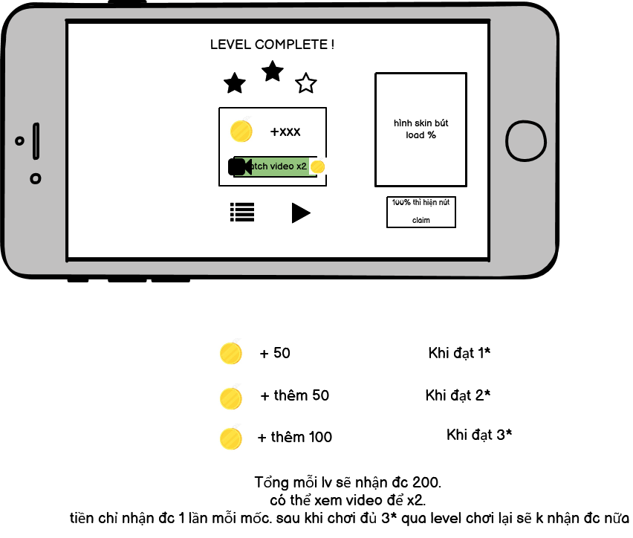

Load % Skin bút